Terrassa, 18 de febrer 2016
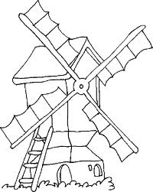
SORTIDA ESCOLAR de TERCER

DIA: Dijous, 3 de març 2016
LLOC: El Molí Fariner de Ripollet
HORARI: Sortida a 9:30h Arribada a 16:30

OBJECTIUS:
* Conèixer tot el procés d’elaboració de la farina des que es planta la llavor de blat fins a la producció del producte final, el pa.
* Aprendre com funciona tècnicament un molí hidràulic fariner, amb quines energies pot funcionar, quin tipus de cereals existeixen i quina era la vida quotidiana dels nostres avantpassat .
* Participar en un taller pràctic.

PREU: 13 €

PAGAMENT: S’ha de fer al número de compte corrent de BBVA de Cicle Mitjà:
0182 8100 77 0200042140
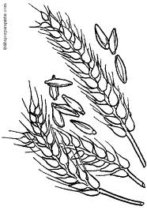
IMPORTANT: Especifiqueu el nom i cognom de l’alumne. Podeu entregar el resguard de pagament i l’autorització signada fins el dimarts 1 de març.

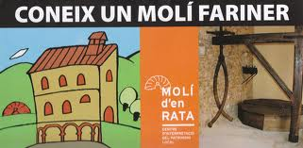

................................................................................................

En/ na ................................................................... com a mare, pare o tutor de

l’alumne .................................................................................................................
autoritzo l’assistència a la sortida escolar al Molí Fariner de Ripollet de tota la jornada el dijous 3 de març del 2016.

Signatura i DNI

